МЕЖГОСУДАРСТВЕННЫЙ СОВЕТ ПО СТАНДАРТИЗАЦИИ. МЕТРОЛОГИИ И СЕРТИФИКАЦИИ
(МГС)
INTERSTATE COUNCIL FOR STANDARDIZATION, METROLOGY AND CERTIFICATION (ISC)
МЕЖГОСУДАРСТВЕННЫЙ СТАНДАРТ | ГОСТ 29322—
 | 2014
 | (IEC 60038:2009)

НАПРЯЖЕНИЯ СТАНДАРТНЫЕ

(IEC 60038:2009, MOD)

Издание официальное

Москва Стандарт и форм 2015

ГОСТ 29322—2014

Предисловие

Цели, основные принципы и порядок проведения работ по межгосударственной стандартизации установлены ГОСТ 1.0—92 «Межгосударственная система стандартизации. Основные положения» и ГОСТ 1.2—2009 «Межгосударственная система стандартизации. Стандарты межгосударственные, правила и рекомендации по межгосударственной стандартизации. Правила разработки, принятия, применения, обновления и отмены»

Сведения о стандарте
- ПОДГОТОВЛЕН Открытым акционерным обществом «Всероссийский научно­ исследовательский институт сертификации» (ОАО «ВНИИС»)

- ВНЕСЕН Федеральным агентством по техническому регулированию и метрологии

- ПРИНЯТ Межгосударственным советом по стандартизации, метрологии и сертификации (протокол от 30 сентября 2014 г. Ыэ 70-П)

За принятие стандарта проголосовали:

Краткое наименование страны по МК  (ИС0 3166) 004-97 | Код страны по МК (ИС0 3166) 004-97 | Сокращенное наименование национального органа  по стандартизации
Армения | AM | Минэкономики Республики Армения
Беларусь | 8Y | Госстандарт Республики Беларусь
Казахстан | К2 | Госстандарт Республики Казахстан
Киргизия | KG | Кыргыэстандарт
Молдова | MD | Молдова-Стандарт
Россия | RU | Росстамдарт
Украина | UA | Гослотребстандарт Украины

- Приказом Федерального агентства по техническому регулированию и метрологии от 25 ноября 2014 г. № 1745-ст межгосударственный стандарт ГОСТ 29322—2014 введен в действие в качестве национального стандарта Российской Федерации с 1 октября 2015 г.

- Настоящий стандарт модифицирован по отношению к международному стандарту IEC 60038:2009 IEC standard voltages (Напряжения стандартные). При этом дополнительные и измененные положения, учитывающие потребности национальной экономики указанных выше государств, выделены в тексте курсивом, а также вертикальной линией, расположенной на полях этого текста.
Международный стандарт разработан Международной электротехнической комиссией (IEC).
Наименование настоящего стандарта изменено относительно наименования международного стандарта в связи с особенностями построения межгосударственной системы стандартизации.
Перевод с английского языка (ел).
Степень соответствия — модифицированная (MOD) 6 ВЗАМЕН ГОСТ 29322—92
Информация об изменениях к настоящему стандарту публикуется в ежегодном информационном указателе «Национальные стандарты». а текст изменении и поправок — е ежемесячном информационном указателе «Национальные стандарты». В случае пересмотра (замены) или отмены настоящего стандарта соответствующее уведомление будет опубликовано в ежемесячном информационном указателе «Национальные стандарты». Соответствующая информация, уведомление и тексты размещаются также в информационной системе общего пользования — на официальном сайте Федерального агентства по техническому регулированию и метрологии в сети Интернет

© Стандарт и кформ. 2015

В Российской Федерации настоящий стандарт не может быть полностью или частично воспроизведен, тиражирован и распространен в качестве официального издания без разрешения Федерального агентства по техническому регулированию и метрологии

ГОСТ 29322—2014

Введение

Настоящий стандарт устанавливает номинальные напряжения для электрических систем, сетей, цепей и оборудования переменного и постоянного тока, которые применяют в странах — членах Международной электротехнической комиссии.
Настоящий стандарт по построению, последовательности изложения требований, нумерации разделов и подразделов полностью соответствует стандарту IEC 60038:2009. По сравнению со стандартом IEC 60038:2009 настоящий стандарт дополнен обновленными ссылками на международные стандарты и определениями терминов.
Наименьшее используемое напряжение в Таблице А.1 Приложения А настоящего стандарта определено для максимального падения напряжения между вводом в электроустановку пользователя и электрооборудованием, которое равно 4 %. Такое максимальное падение напряжения в электрических цепях электроустановки было указано в ранее действовавшем стандарте [7]- 8 Таблице G.52.1 действующего в настоящее время стандарта [6] для электроустановок, подключаемых к электрическим сетям общего пользования, установлены иные значения максимального падения напряжения:
для электрических светильников — 3 %: для других электроприемников — 5 %.
Требования в настоящем стандарте набраны прямым шрифтом, примечания набраны мелким прямым шрифтом. Обновленные ссылки, а также дополнительные и измененные положения выделены в тексте курсивом.

Ill

Электротехническая библиотека EIec.ru

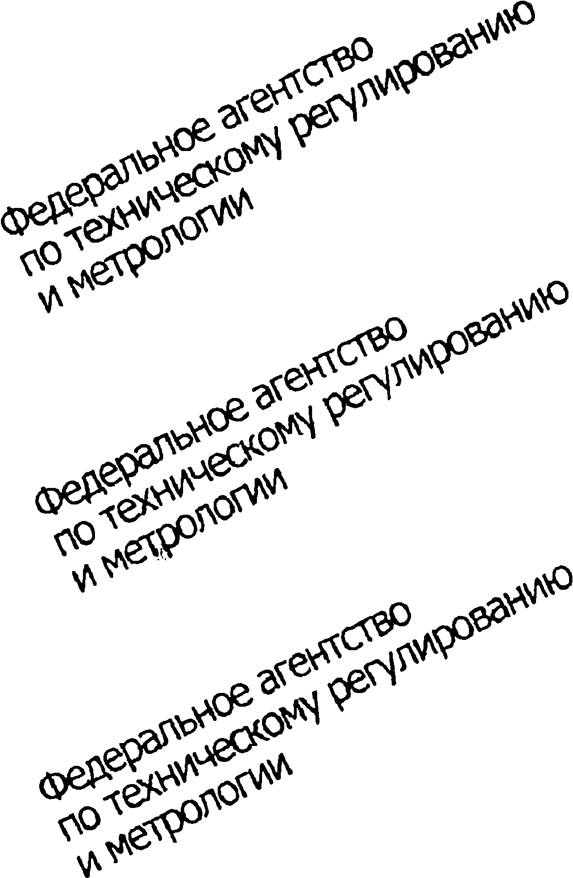
Электротехническая библиотека EIec.ru

ГОСТ 29322—2014

М Е Ж Г О С У Д А Р С Т В Е Н Н Ы Й С Т А Н Д А Р Т

НАПРЯЖЕНИЯ СТАНДАРТНЫЕ

Standard voltages

Дата введения — 2015—10—01

1 Область применения

Настоящий стандарт распространяется:
- на электрические системы переменного тока номинальным напряжением более 100 В и стандартной частотой 50 Гц или 60 Гц, используемые для передачи, распределения и потребления электроэнергии, и электрооборудование, применяемое в таких системах:
- на тяговые системы переменного и постоянного тока:
- на электрооборудование переменного тока с номинальным напряжением менее 120 6 и частотой (как правило, но не только) 50 или 60 Гц, электрооборудование постоянного тока с номинальным напряжением менее 750 8. К такому оборудованию относятся батареи (из элементов или аккумуляторов), другие источники питания переменного или постоянного тока, электрическое оборудование (включая промышленное и коммуникационное) и бытовые электроприборы.
Настоящий стандарт не распространяется на напряжения, используемые для получения и
передачи сигналов или при измерениях. Стандарт не распространяется на стандартные напряжения компонентов или частей, применяемых в электрических устройствах или электрооборудовании.
Настоящий стандарт устанавливает значения стандартного напряжения, которые предназначены для применения в качестве:
- предпочтительных значений для номинального напряжения электрических систем питания:
- эталонных значений для электрооборудования и проектируемых электрических систем.
Примечания
- Две главные причины привели к значениям, установленным в настоящем стандарте:
- значения номинального напряжения (или иаивысшего напряжения для электрооборудования), установленные в настоящем стандарте, главным образом основаны на историческом развитии электрических систем питания во всем мире, так как эти значения оказалось наиболее распространенными и получили всемирное признание:
-диапазоны напряжений, указанные в настоящем стандарте, были признаны самыми подходящими в
качестве основы для разработки и испытания электрического оборудования и систем.
- Однако определение надлежащих значений для испытаний, условий испытаний и критериев приемки является задачей систем стандартов и стандартов на изделия.

2 Термины и определения
8 настоящем стандарте применены следующие термины с соответствующими определениями. Для напряжений переменного тока ниже указаны действующие значения.
2.1
номинальное напряжение системы (nominal system voltage): Соответствующее приближенное значение напряжения, применяемое для обозначения или идентификации системы.
[[1] раздел 601-01. статья 21]

Издание официальное

1

ГОСТ 29322—2014

2.2
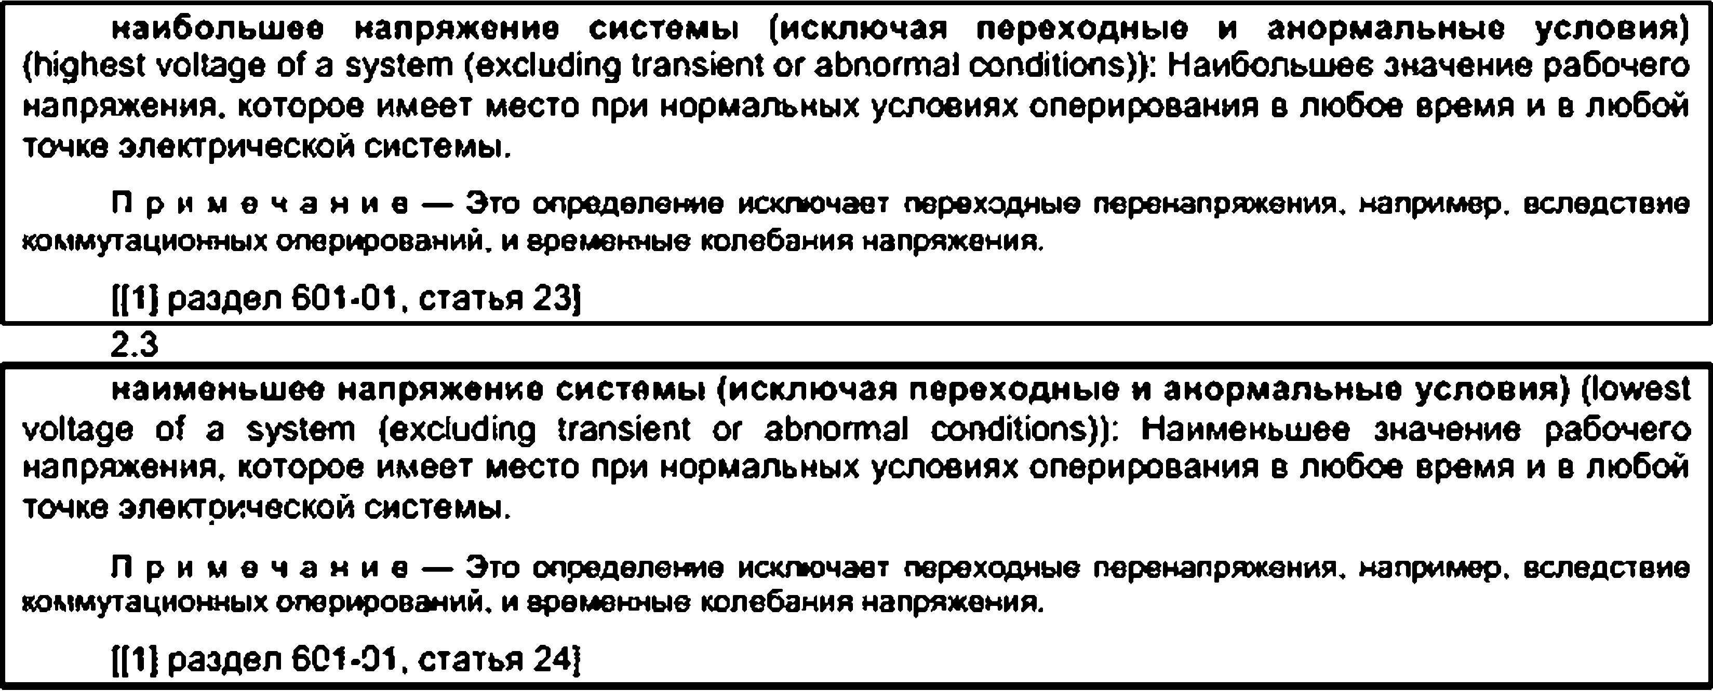
  - зажимы литания (supply terminals): Точка в передающей или распределительной электрической сети, обозначенная как таковая и определенная договором, в которой участники договора обмениваются электрической энергией.
  - напряжение литания (supply voltage): Напряжение между фазами или напряжение между фазой и нейтралью на зажимах питания.
П р и м е ч а н и е — Эквивалентное определение: напряжение между линиями или напряжение между линией и нейтралью на зажимах гмтания.
  - диапазон напряжения питания (supply voltage range): Диапазон напряжения на зажимах питания.
  - используемое напряжение (utilization voltage): Напряжение между фазами или напряжение между фазой и нейтралью в штепсельных розетках или в точках фиксированных электроустановок, к которым должны быть присоединены электролриемники.
П р и м е ч а н и е — Эквивалентное определение: напряжение между линиями или напряжение между линией и нейтралью в штепсельных розетках или в точках фиксированных электроустановок, к которым должны быть присоединены электролриемники.
  - диапазон используемого напряжения (utilization voltage range): Диапазон напряжения в штепсельных розетках или в точках фиксированных электроустановок, к которым должны быть присоединены электролриемники.
П р и м е ч а н и е — В некоторых стандартах на электрооборудование (например, в IEC 60335-1 [2] и IEC 60071 [3]). термин «диапазон напряжения» имеет другое значение.
  - наибольшее напряжение для электрооборудования (highest voltage for equipment): Наибольшее напряжение, для которого электрооборудование охарактеризовано относительно:
- изоляции:
- других характеристик, которые могут быть связаны с этим наибольшим напряжением в соответствующих рекомендациях для электрооборудования.
П р и м е ч а н и е — Электрооборудование можно использовать только в электрических системах, имеющих наибольшее напряжение, которое меньшее или равно его наибольшему напряжению для электрооборудования.
2.10
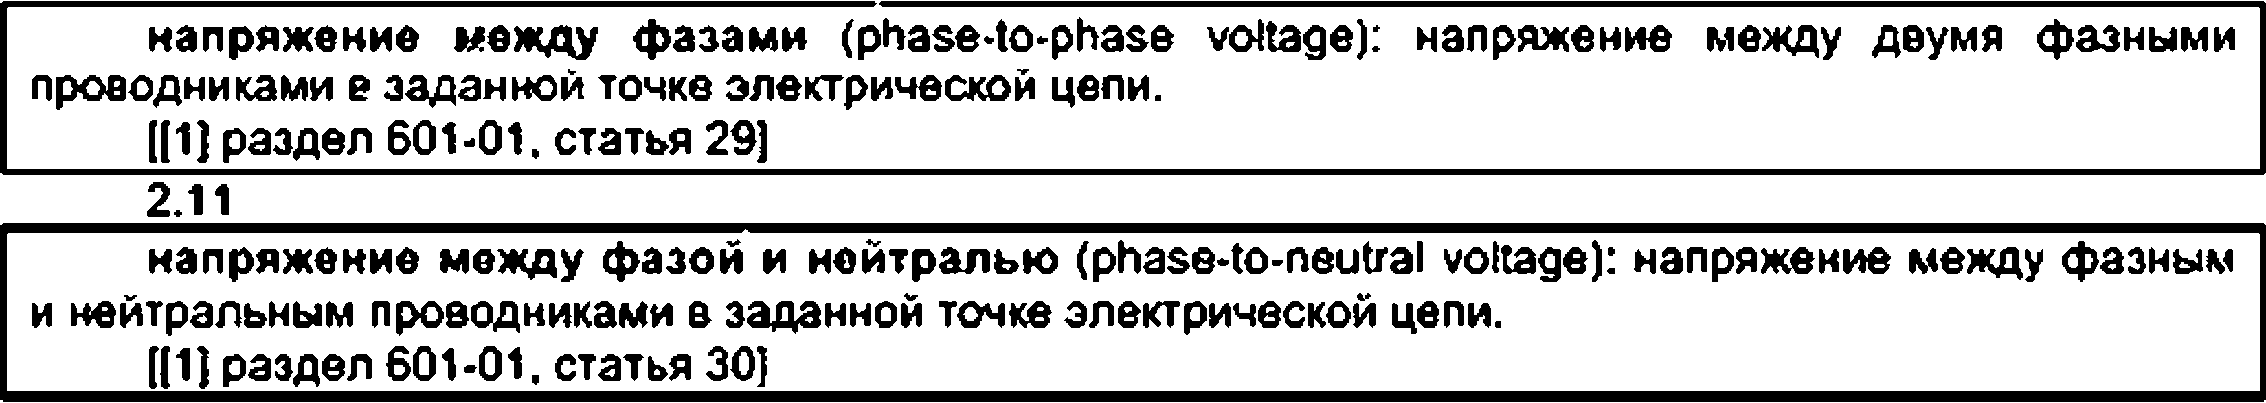

2

ГОСТ 29322—2014

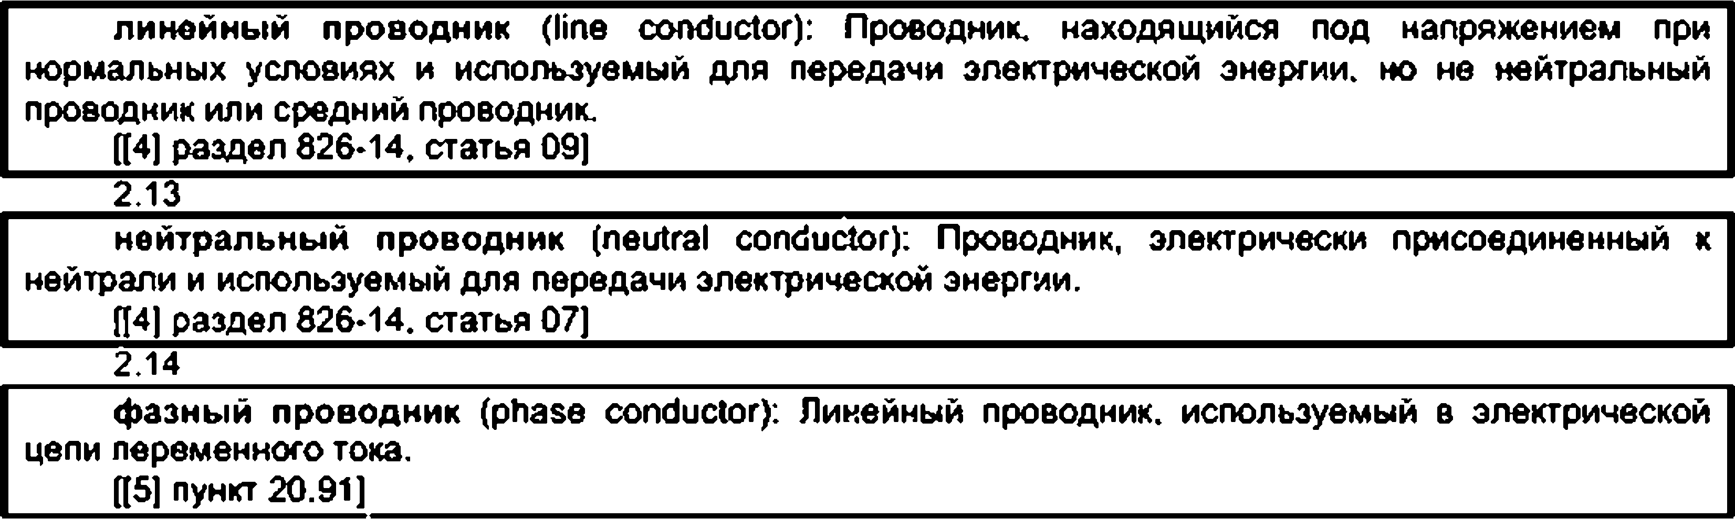
2.12

Стандартные напряжения

  - Системы и электрооборудование переменного тока с номинальным напряжением от 100 до 1000 В включительно
Номинальное напряжение системы переменного тока в диапазоне от 100 до 1000 В следует выбирать из значении, приведенных в Таблице 1.

Таблица 1 — Системы и электрооборудование переменного тока с номинальным напряжением от 100 до 1000 В включительно

Номинальное напряженно трехфазных чотырехпроводиых или трехлроводиых систем. В |  | Номинальное напряжение однофазных трехпроводных систем. В
50 Гц | 60 Гц | 60 Гц
— | 120/208 | 120/240*'
230й | 240“ | —
230/400“ | 230/400“ | —
— | 277/480 | —
— | 460 | —
— | 347/600 | —
— | 600 | —
400/690*' | — | —
1000 | — | —
“ Значение 230/400 В является результатом эволюции систем 220/330 В и 240/415 В. которые завершили использовать в
Европе и во мнотих других странах. Однако системы 220/360 В и 240/415 В до сих лор продолжают применять.
*' Значение 400/690 В является результатом эоопюции системы 360/660 В. которую завершили использовать в Европе и во многих других странах. Однако систему 380/660 В до сих лор продолжают применять.
° Значение 200 или 220 В также используют о некоторых странах
4’ Значения 100/200 В также используют в некоторых странах а системах с частотой 50 или 60 Гц.

8 Таблице 1 трехфазные четырех проводные системы и однофазные трехлроводные системы включают однофазные электрические цепи, присоединенные к этим системам.
Меньшие значения в первой и второй колонках являются напряжениями между фазой и нейтралью, большие значения — напряжениями между фазами. Если указано одно значение, оно относится к трехфазным трехпроводным системам и устанавливает напряжение между фазами. Меньшее значение в третьей колонке является напряжением между фазой и нейтралью, большее значение — напряжение между фазными проводниками.
Напряжения, превышающие 230/400 В. предназначены для применения в тяжелой промышленности и в больших торговых предприятиях.
При нормальных условиях оперирования напряжение питания не должно отличаться от
номинального напряжения системы больше чем на ±10 %.

3

ГОСТ 29322—2014

Диапазон используемого напряжения зависит от изменения напряжения на зажимах питания и падения напряжения, которое может быть в потребительской электроустановке, например — е электроустановке здания. Для получения дополнительной информации см. [6]. Этот диапазон используемого напряжения следует учитывать техническим комитетам по стандартизации.
Примечание — Наибольшие и наименьшие значения напряжения на зажимах питания и на зажимах электроприемника приведены в Приложении А для информации. Они могут быть рассчитаны, как указано выше и по [6].
  - Тяговые системы постоянного и переменного тока
Напряжения тяговых систем постоянного или переменного тока следует выбирать из значений, приведенных в Таблице 2.

Таблица2 — Тяговые системы постоянного и переменного тока*'

Напрасен не, В Номинальная частота для
I Наименьшее |  | Номинальное | Наибольшее | систем переменною г оса. Гц
Системы постоянного тока | (400) | (600) | (720)
 | 500 | 750 | 900
 | 1000 | 1500 | 1800
 | | 2000 | 3000 | 3600“'
Однофазные системы | (4750) | (6250) | (6900) | 50 ИЛИ 60
переменного тока | 12000 | 15000 | 17250 | 16%
 | | 19000 | 25000 | 27500 | 50 или 60

м Значения, указанные о скобках, считается нопредлоч тигельным и значениями Эти значения не рекомендуется гспольэоаать для новых систем, сооружаемых е будущем. В частности, для одиофазимх систем переменного тока юминапьиое напряжение 62SO В следует использовать только тогда, когда местные условия не позволяют применить номинальное напряжение 25000 В.
Значения, указанные е таблице, являются значениями, принятыми Международным комитетом по оборудованию тпектричесхоё тяти и техническим комитетом 9 МЭК «Электрическое оборудование и системы для железных дрог*.
- В некоторых европейских странах это напряжение может достигать 4000 в. Электрическое оборудование траислортнмх
:редс«е. участвующих о международном сообщении с этими странами, должно выдерживать это максимальное значение
«апряяеиия е течение коротких промежутков времени до S мин.

3 3 Системы трехфазиые и электрооборудование переменного тока с номинальным напряжением свыше 1 до 35 кВ включительно
Напряжения для трехфазной системы переменного тока с номинальным напряжением свыше 1 до 35 кВ включительно следует выбирать из значений, приведенных в Таблице 3.

Таблица 3 — Системы трехфазные и электрооборудование переменного тока с номинальным напряжением свыше 1 до 35 кВ включительно-'

Рад 1 |  |  | Ряд II
Наибольшее напряжение для | Номинальное напряжение системы. |  | Наибольшее напряжение для | Номинальное напряжение
электрооборудования, кВ | кВ |  |  | системы. кВ
3.6*' | 3.3" | з" | 4.40" | 4.16"
7,2" | б.б" | 6" | — | —
12 | 11 | 10 | — | —
— | — | — | 13.2" | 12,47"
— | — | — | 13.97° | 13.2"
— | — | — | 14,52" | 13.8"
(17.5) | — | (15) | — | —
24 | 22 | 20 | — | —
— | — | — | 26.4е'*' | 24.94е’"
36" | 33" | 30" | — | —

4

ГОСТ 29322—2014

— | — | — | 36.5“ | 34.5“
40.5й* | — | 35й> | — | —
П р и м е ч а н и й
- Рекомендуется, чтобы е тобой стране соотношение между двумя смежными номинальными напряжениями было не иен ее двух.
- в нормальной системе ряда I наибольшее и наименьшее напряжения не отличаются бопее чем на НО У> приблизительно) от номинального напряжения системы. В нормальной системе ряда II наибольшее напряжение не
отличается более чем на «5 %. а наименьшее напряжение более чем на — 10 % от номинального напряжения системы
*' Эти системы обычно представляют собой трехлроеодиые системы, если не указано иначе. Указанные значения являются напряжениями между фазами.
Значения, указанные а скобках, считаются нелред почти тельными значениями. Эти значения не рекомендуется
«слользоаать для новых систем, сооружаемых а будущем.
** Эти значения не следует применять для новых систем распределения общего назначения.
^ Эти системы обычно представляют собой четырехпроеодные системы, а указанные значения являются напряжениями между фазами Напряжение между фазой и нейтралью равно указанному значению, деленному на 1,73.
41 Унификация этик значений на рассмотрении
“ Значения 22.9 кВ для номинальното напряжения и 24.2 или 25.8 кВ для наибольшего напряжения для злоктрооборудояамия также используют а некоторых странах

  - Системы трехфазиые и электрооборудование переменного тока с номинальным напряжением свыше 35 до 230 кВ включительно
Напряжения для трехфазной системы переменного тока с номинальным напряжением свыше 35 кВ до 230 кВ включительно следует выбирать из значений, приведенных в Таблице 4.

Таблица 4 — Системы трехфазиые и электрооборудование переменного тока с номинальным напряжением свыше 35 до 230 кВ включительно*

Наибольшее напряжение для | Номинальное напряжение системы. кВ
(52) | (45) | —
72.5 | 66 | 69
123 | 110 | 115
145 | 132 | 138
(170) | (150) | (154)
245 | 220 | 230
" Значения, указанные в скобках, считаются не пред почтительны ми тначениями Эти значения не рекомендуется использовать для новых гистем. сооружаемых а будущем. Значения являются напряжениями иожду Фазами

Выше приведены два рода номинальных напряжений системы. В любой стране рекомендуется применять только один из двух рядов.
8 любой стране в качестве наибольшего напряжения для электрооборудования рекомендуется применять только одно значение из следующих групп:
• 123 или 145 кВ;
  - 245 или 300 кВ (см. таблицу 5) или 362 кВ (см. Таблицу 5).
  - Системы трехфазные переменного тока с наибольшим напряжением для электрооборудования свыше 245 кВ
Наибольшее напряжение для электрооборудования для трехфазной системы переменного тока, превышающее 245 кВ, следует выбирать из значений, приведенных в Таблице 5.

Таблица 5 — Системы трехфазные переменного тока с наибольшим напряжением для электрооборудования более 245 кВ*:

Наибольшее напряжение дпя электрооборудования, кв

5

ГОСТ 29322—2014

<300)
362
420
550b) BOO1’ 1100
1200
- 3качения, уиммиые о скобках, считаются иелродпочтительиыми качениями. Эти значения не рекомендуется использовать дпя новых
:ис?ем. сооружаемых в будущем. Значения являются напряжениями между фазами.
- Применяют также значение 526 кв.
Применяют также значение 7в5 кВ. Значения напряжения, используемые три испытаниях электрооборудования, должны быть такими, хоторые установила IEC для 765 кВ.

Э любом географическом регионе в качестве наибольшего напряжения для электрооборудования рекомендуется применять только одно значение из следующих групп:
  - 245 (см. Таблицу 4) или 300 или 362 к8:
• 362 или 420 кВ:
• 420 или 550 кВ:
• 1100 или 1200 кВ.
Примечание — Термин «географический регион» может указать одну страну, группу стран, которые соглашаются принять один и тот же уровень напряжения, или часть очень большой страны.
  - Электрооборудование переменного тока с номинальным напряжением менее 120 В и постоянного тока с номинальным напряжением менее 750 В
Номинальное напряжение менее 120 и 750 В для электрооборудования соответственно переменного и постоянного тока следует выбирать из значений, приведенных в Таблице 6.

Таблица 6 — Электрооборудование переменного тока с номинальным напряжением менее 120 в и постоянного тока с номинальным напряжением менее 750 В

Постоянный ток
Предпочтя тельное, в |  | Предпочтительное. В | В
 | 2.4
 | 3
 | 4
 | 4.5
6 | 5 | 6 | 5
 | 7.5
12 | 9 | 12
24 | 15 | 24 | 15
36 | 30 |  | 36
46 | 40 | 48
60 |  |  | 60

6

ГОСТ 29322—2014

72
 | 80
96
110 |  | 110
125
220
250
440
600
П р и м е ч а н и я
- Поскольку напряжение элементов или аккумуляторов менее 2.4 В и выбор типа применяемою
>пемента или аккумулятора для различных областей использования основан на иных критериях, чем етс чапряжоние. эти напряжения не указаны в табпиие Соответствующие технические комитеты IEC могут гстанаоливвть тилы элементов или аккумуляторов и соответствующие напряжения для конкретных трименений.
- По техническим и экономическим причинам для специфических областей применения могут тотребоваться другие напряжения.

7

ГОСТ 29322—2014

Приложение А (справочное)

Наибольшие и наименьшие значения напряжения на зажимах питания и электроприемников для систем переменного тока с номинальным напряжением от 100 до 1000 В включительно

В Таблице А.1 указаны наибольшие и наименьшие значения напряжения на зажимах питания и электроприемников. Их можно рассчитать по данным Таблицы 1 Раздела 4 настоящего стандарта и указаниям, приведенным в [7].
Примечания
  - Значения в Таблице А.1 основаны на примечании к разделу 525 [7]. в котором указано: «При отсутствии других соображений, рекомендуется, чтобы на практике падение напряжения между вводом в электроустановку пользователя и электрооборудованием было не более 4 % от номинального напряжения электроустаиовкив. Раздел 525 [7] находится на рассмотрении. В будущем значения для наименьшего используемого напряжения могут быть изменены в соответствии с пересмотром [7].
  - Стандарт [7] заменен стандартом [6]. в Таблице С. 52.1 Приложения G которого для электроустановок, подключаемых к электрическим сетям общего пользования, установлены следующие максимальные падения напряжения: для электрических светильников — 3 96. для других эпектропроеммиков — 5%.

Таблица А.1 — Наибольшие и наименьшие значения напряжения на зажимах питания и электроприемников для систем переменного тока с номинальным напряжением от 100 до 1000 В включительно

 |  | Напряжение
Системы | Номинальная частота. Гц | Наибольшее напряжение питания или  напряжение. В | Номинальное напряжение. В | Наименьшее литания. В | Наименьшее используемое напряжение. В
 |  | 253 | 230“ | 207 | 198
 | 50 | 253/440 | 230/400*' | 207/360 | 198/344
 |  | 440/759 | 400/690“ | 360/621 | 344/593
 | 1
 |  | 1100 | 1000 | 900 | 860
Трехфазмые четырех проводные или | 60 | 132/229 | 120/208 | 108/187 | 103/179
 |  | 264 | 240е 1 | 216 | 206
трехпроеодмые системы |  | 253/440 | 230/400*' | 207/360 | 198/344
 |  | 305/528 | 277/480 | 249/432 | 238/413
 |  | 528 | 480 | 432 | 413
 |  | 382/660 | 347/600 | 312/540 | 298/516
 |  | 660 | 600 | 540 | 516
Эдиофаэиые грехпроводиые системы | 60 | 132/264 | 120/240“ | 108/216 | 103/206
- Значение 230/400 В является результатом эволюции систем 220/360 В и 240/415 В. «вторые завершили использовать в Европе и во многих других странах. Однако системы 220/380 В и 240/415 В до сих лор продолжают применять.
м Значение 400/690 В валяется результатом эволюции системы 380/660 В. которую завершили использовать о Европе и во ниогмх других странах. Однако систему 380/660 В до сих пор продолжают применять.
“ Значение 200 или 220 В также используют о некоторых странах.
Значения 100/200 В также используют о некоторых странах а системах с частотой SO или 60 Гц.

8

ГОСТ 29322—2014

Библиографий

(1] IEC 60050-601:1995

(2] IEC 60335-1:2013

(3] IEC 60071

(4] IEC 60050-826:2004

(5J ГОСТ 30331.1—2013

(6] IEC 60364-5-52:2009

[7J IEC 60364-5-52:2001
Electrotechnical Vocabiiary. Chapter 601: Generation, transmission and distribution of electricity. General
< Международный электротехнический словарь. Глава 601. Производство, передача и распределение электрической энергии. Общие понятия)
Household and similar electrical appliances. Safety. Pari 1: General requirements (Бытовые и аналогичные электрические приборы. Безопасность. Часть 1. Общие требования)
Insulation co-ordination
{Координация изоляцш)
International Electrotechnical Vocabulary — Part 826: Electrical installations (Международный электротехнический словарь. Часть 826. Электрические установки)

Low-voltage electncal installations. Part 1. Fundamental prinoples, assessment of general characteristics, definitions (Электроустановки низковольтные. Часть 1. Основные положения, оценка общих характеристик, термины и определения)
Low-voltage electncal installations. Part 5-52: Selection and erection of electrical equipment. Wiring systems (Низковольтные электрические установки. Часть 5-52. Выбор и монтаж
электрического оборудования. Системы электропроводок)

Electncal installations of buildings. Part 5-52: Selection and erection of electrical equipmenL Wiring systems
(Электрические установки зданий. Часть 5-52. Выбор и монтаж электрического
оборудования. Системы электропроводок)

9

ГОСТ 29322—2014

УДК 621.314.222.8:006.354 МКС 29.020 MOD
13.260
91.140.5

Ключевые слова: напряжение, номинальное напряжение, стандартное напряжение, номинальное напряжение системы, наибольшее напряжение системы, наименьшее напряжение системы, напряжение питания, напряжение между фазой и нейтралью, напряжение между фазами, используемое напряжение, наибольшее напряжение для электрооборудования, диапазон напряжения питания, диапазон используемого напряжения, зажимы питания, переменный ток. постоянный ток, электрооборудование, электроприемник, электроустановка, система, трехфаэная система, однофазная система, тяговая система

Подписано в почать 25.01.2015. Формат 60x64 V Уел. печ. л. 1.86. Тираж 31 экэ. Зак. 4999.
Подготовлено на основе электронной версии, предоставленной разработчиком стандарта

ФГУП «СТАНДАРТИНФОРМ»

123995 Москва. Гранатный пер.. 4. www.gostinfo.ru info@gostinfo.ru

Elec.ru
Электротехническая библиотека Elec.ru

